かみっこチャレンジ 5年生⑤ ５月18日（月）～5月24日（日）
教科 | 単元名 | 学習内容とやり方 | ページ
国語 | 詩の音読 | ①「あいうえお」を声を出さずに読もう。  ②音読しよう。  ③ノートに書いてみよう。  ④暗唱に挑戦してみよう。  ⇒「かみっこチャレンジ５年生答え」に詩がのっています。
 | 予習  「動物たちが教えてくれる  海の中のくらし」 | 「動物たちが教えてくれる海の中のくらし」を読み、「始めて知ったこと」「おどろいたこと」などをたくさんノートに書きましょう。 | 18～22
 | 予習 漢字ドリル  復習 | ４０まで  ９ １７ ２３ ２９ ３５を何度も読む。１０の問題をノートにやってみる。  間違えたところは練習しよう。
算数 | 予習  「体積」  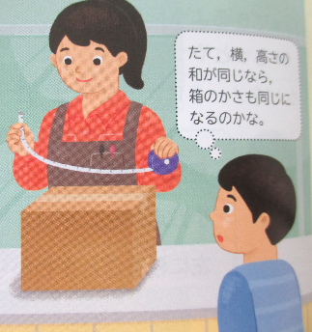 | ① １ の問題をやってみよう。  ②わくわく算数スマートレクチャー②「体積」 ④体積の単位の関係 Ｐ．２４－１ を見ながら学習しよう。 | 24
 |  | ① 「練習」をやってみよう。  答え→「算数の答え 5年生」を見てね。 | 25
 |  | ①「学びのまとめ」をやってみよう。  答え→教科書２８６ページに掲載されています。 | 26
社会 | 日本の国土と世界の国々 | ①日本列島の国土のはし（東西南北）にある島を４つ調べてください。  ②南のはしにある小さな島を守ろうと努力しているのはなぜでしょうか。  ２「領土・領海・領空」と「小さな島の価値」を読み、「小さな島があることのよさ」「島がなくなるとこまることは何か」について考え、ノートにまとめる。 | 教科書  12・13  資料集  17
理科 | 自主学習ノートに  自主研究 | ①同じ場所で同じ花を毎日２０分間観察してみる。  ②どんな小さなことでもよいので、気づいたことを記録に残していく。（絵や文章）
英語 | 予習 Words ＆ Phrases | ①Ａ～Ｚまで順番に並べて声に出して読み、大文字、小文字を覚えよう。  ②大文字のカードを全て表向きで床に置き、かき混ぜよう。  ③Ａから順番に声に出しながら取ってみよう。  ④小文字も同じようにやってみよう。  ⑤家の人にアルファベットを読んでもらい、カードをとってみよう。
①ローマ字の練習をしよう。
→ローマ字練習ノートを18日・19日に配布します。
鼓笛 | 復習 | ①演奏の練習（ドラクエ・アフリカンシンフォニー）をしよう。

元気にしていますか。
少しずつ暑い日が多くなってきています。水分をしっかりとって熱中症にならないように気をつけてくださいね。

